Instalación de zeppelin

1.- Descargamos zeppelin desde zeppelin.apache.org
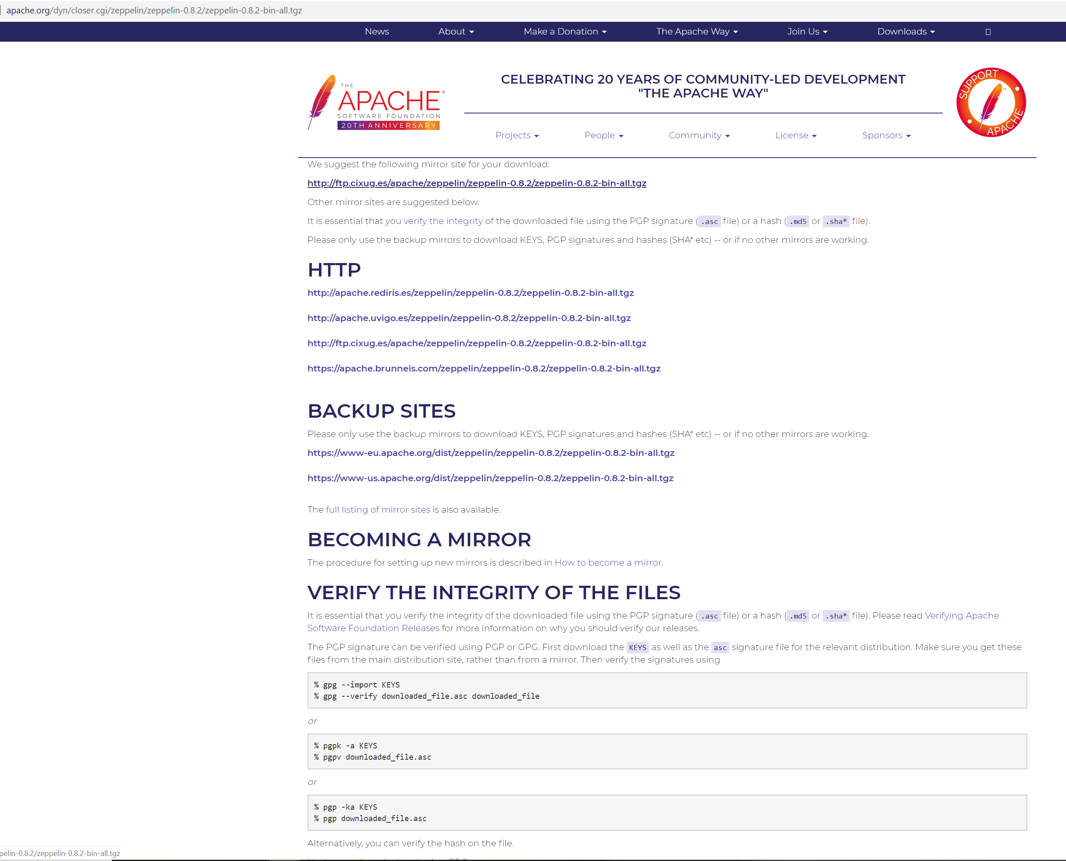
2.- Contenido de la carpeta zeppelin

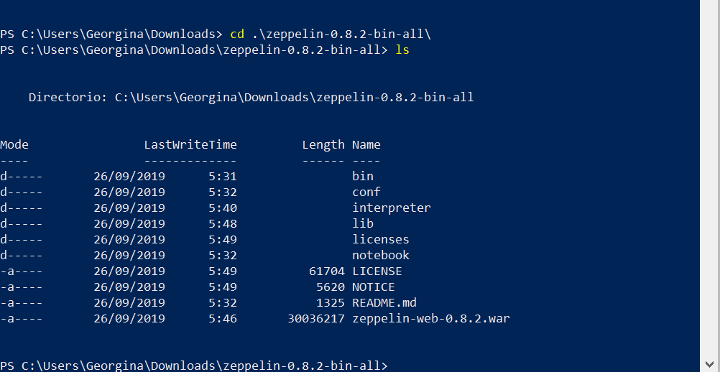
3.-Ejecutamos por consola, desde el directorio principal de zeppelin el siguiente comando

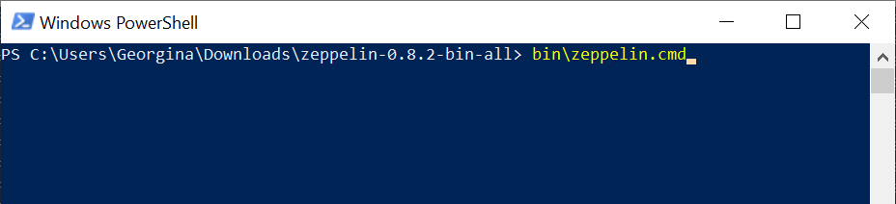
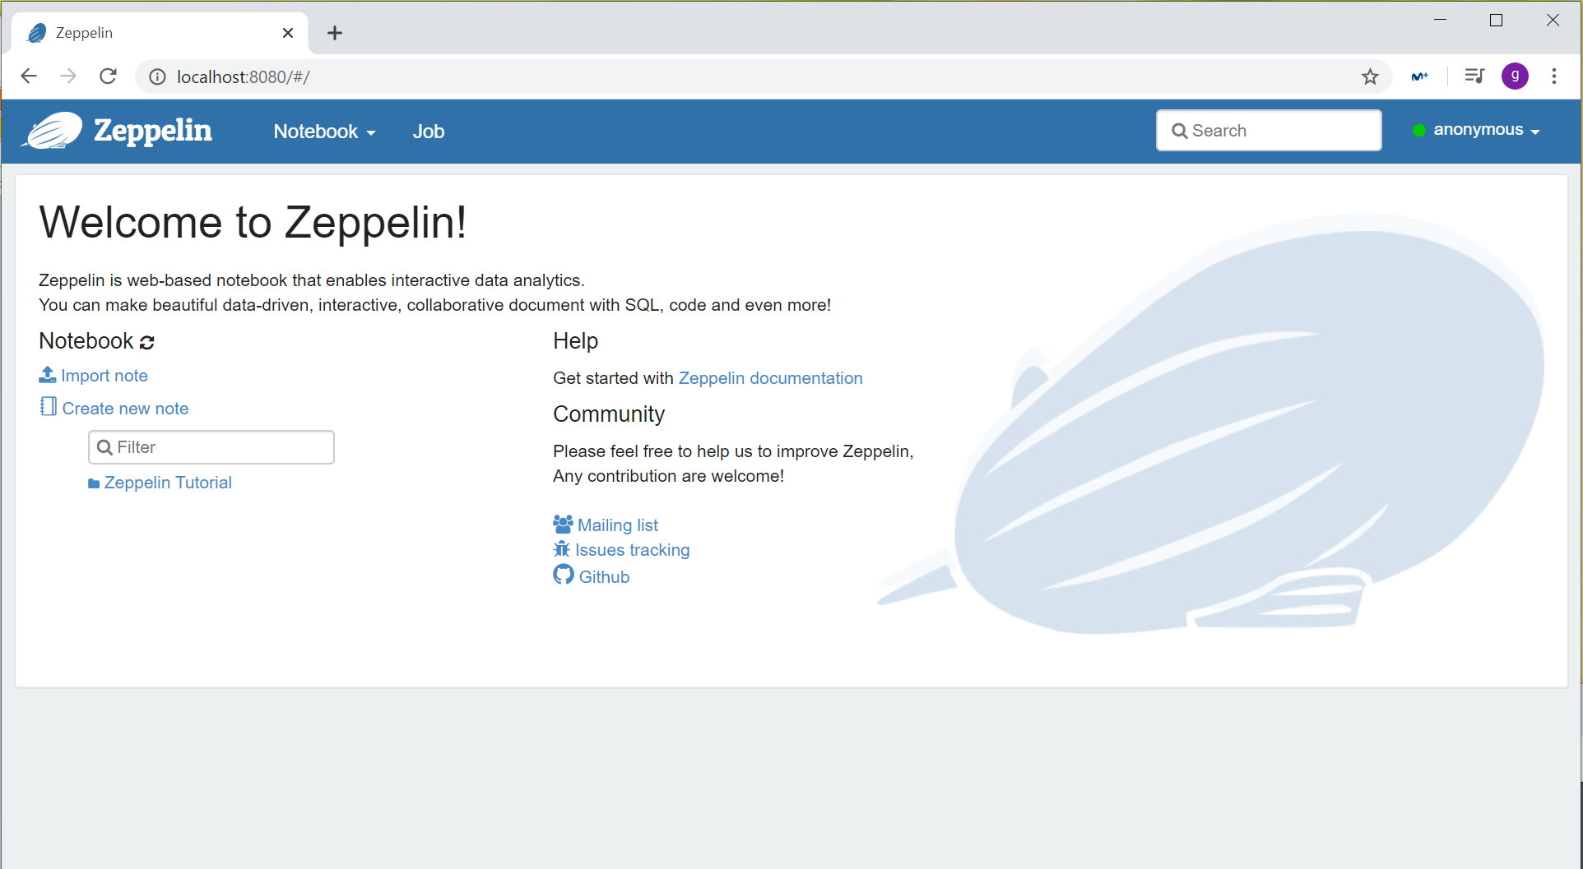
4.- Este proceso ha levantado un servidor web local y el puerto que usa es 8080

Conectar Spark con entorno Zeppelin

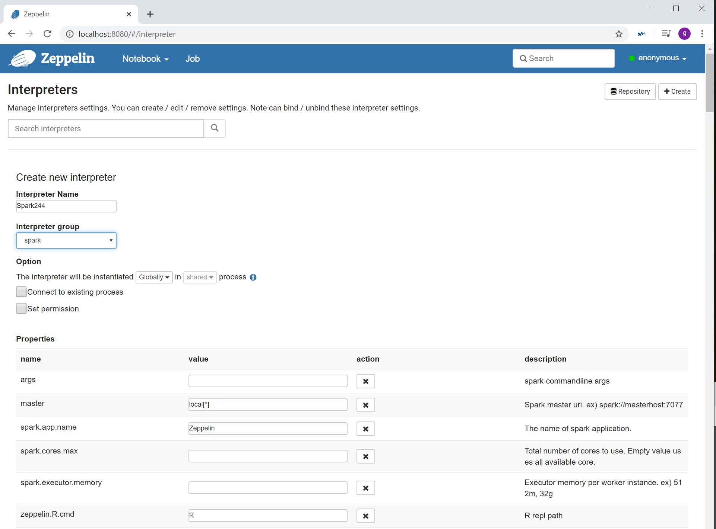
1.-Creamos un interprete:

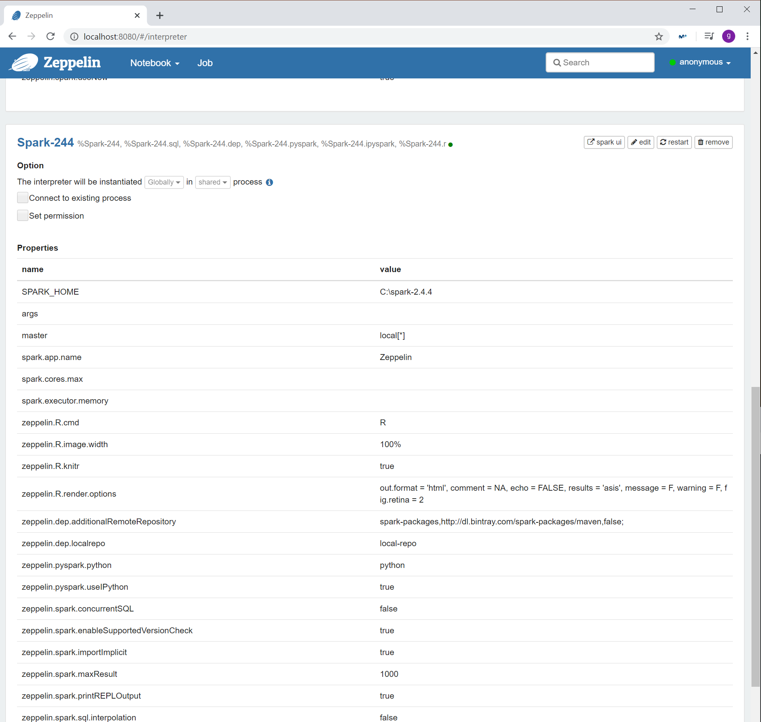
2.- Una vez creado el interprete le indicamos la ruta donde tenemos instalado Spark.2.4.4

